**Un domeniu preferat de tinerii antreprenori ce au aplicat la Programul Start-up Nation România: cabina foto**

Prin programul Start-up Nation România, tinerii au avut ocazia să își extindă orizonturile și de la a avea o idee, să treacă la transformarea ei într-o afacere. Dacă mulți s-au concentrat pe domenii de producție, alții au ales să importe idei din afară și să le dezvolte aplicat pe cererea din România. Un astfel de domeniu, dezvoltat cu succes în America și țările europene, este cel al cabinelor foto oferite spre închiriere la evenimente.

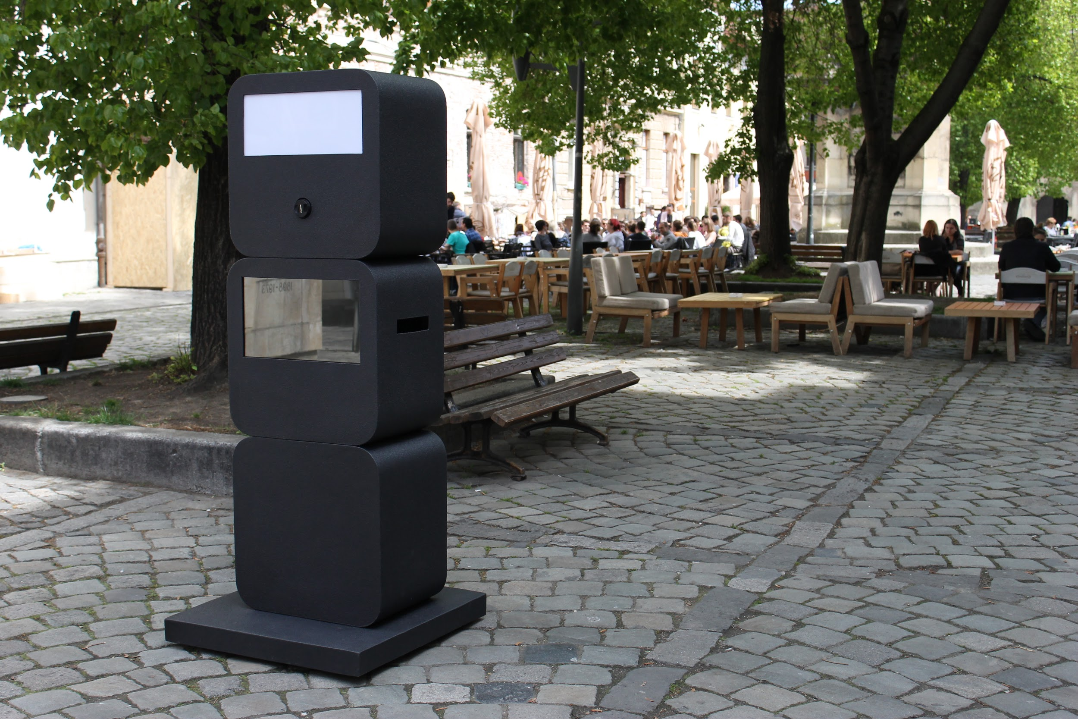

Pornind de la ideea că această ramură a serviciilor, oferite pentru evenimente, este în plină ascensiune, tinerii au fost atrași de acest domeniu pentru simplitatea procesului. O cabină foto oferă libertatea pe care o caută acești antreprenori, ce își pot face propriul program și strategie de dezvoltare. Necesarul este minim, și oricine a întâlnit o cabină foto la diverse ocazii a putut să își facă o idee despre funcționarea acesteia și modul în care stârnește interesul asistenței.

**Deși începe ca o afacere pe cont propriu, se poate extinde spre a oferi locuri de muncă tinerilor, studenților sau celor ce își doresc un venit suplimentar**

Considerată inițial o formă de rotunjire a veniturilor în vacanțe sau weekend-uri, afacerile cu cabine foto s-au maturizat din 2013, când au început să activeze în România, și până la această dată lunar apar noi nume și companii în domeniu.

Considerat încă serviciu extra, oferit din pasiune de către tineri ce au știut să își monetizeze pasiunea, sau de către companii ce au în portofoliul de servicii cabina foto prin colaboratori, statutul se schimbă. Deși trăim într-o eră a tehnologizării, fotografiile instant, magnetizate sau distribuite apoi digital pe mediile sociale devin dovezi ale prezenței la un eveniment. Iar asta, pentru companiile din domeniu care se extind, sau pentru cele care caută finanțare pentru a începe, este o veste bună.

Publicul, la început reticent față de nou, a acceptat și solicită tot mai des această activitate, un photo corner la evenimente e deja un lucru normal. Fiind una dintre piețele a căror clienți se reînnoiesc anual, mai ales dacă vorbim despre nunți și botezuri, principalele surse de cereri pentru [cabine foto](https://photobooths.ro/cabina-foto/), tinerii care au ales să investească în acest tip de afacere speră că își vor putea face loc pe piață.

Concurența începe să existe, dar nu face decât să stimuleze oferirea de servicii tot mai bune și de pachete tot mai atractive pentru clienți. Iar dacă la început o afacere consta într-un antreprenor și cabina sa foto cu accesorii amuzante, chemat la diferite ocazii, în România există deja exemple de companii care s-au extins nu numai ca număr de angajați, full tine sau part time, ci și ca acoperire zonală.

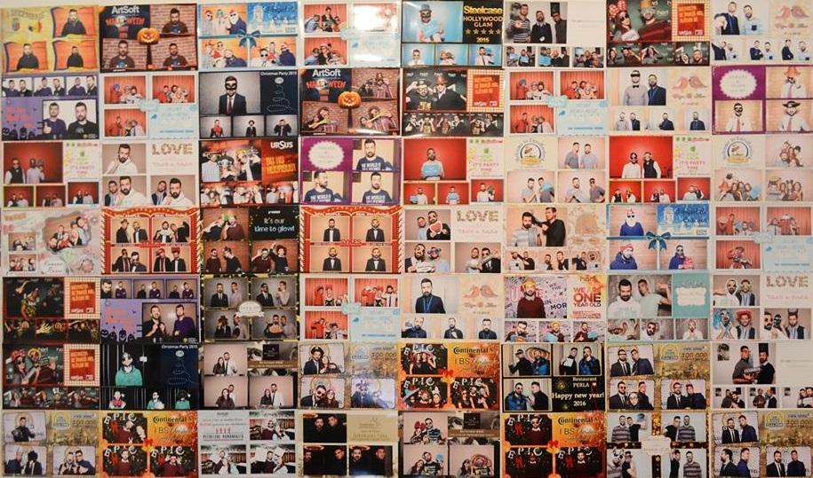

O oportunitate nu doar de afaceri, ci și de angajare pentru tinerii care doresc un part time sau colaborări project based, ca asistenți la evenimente, acest domeniu a atras antreprenorii români care au aplicat la Start-up Nation România pentru a obține finanțarea necesară. Ei fie vor cumpăra cabine din România, fie vor achiziționa francize de cabine foto, un mod sigur de a învăța afacerea și a porni astfel un business cu grad mic de risc, sub tutela unui brand național aflat în extindere.

**Necesarul pentru o astfel de afacere este unul redus și un start-up poate demara activitatea în câteva săptămâni de la aprobarea proiectului**

O cabină, o mașină, accesorii și un calculator cu imprimantă și ești gata de drum. Mai ales dacă alegi varianta de franciză, unde ți se pun la dispoziție toate cele necesare dezvoltării brandului. De la modele de contracte la strategie efectivă de business, pentru ca tânărul antreprenor să evite greșelile de început de drum. Investiția se face, în acest caz, nu doar în aparatură, ci și în tot know-how-ul acumulat de un brand în anii de funcționare.

Această opțiune este una care i-a încurajat pe aplicanții la program să aibă încredere în viitorul lor, odată ce vor fi finanțați, sau cu fonduri proprii, în cazul în care proiectele lor nu au avut punctajul necesar.

În această perioadă se așteaptă cu mare interes anunțarea celor selectați, iar planurile de afaceri deja se conturează tot mai clar. Acceptați sau nu, ideile bune, susținute de pasiune și determinare nu se vor opri la stadiul de proiect și cumva se vor găsi metode de aducere a ideii la realitate. Iar evenimentele se vor vedea tot mai des și mai variat, în fotografii instant din fața cabinelor foto construite în România și activând cu succes și în județul Alba.

*Sursa text si imagini:* [*epics.ro*](https://photobooths.ro/franciza-cabina-foto-epics/)